

Міністерство освіти і науки України

Національний технічний університет України

“Київський політехнічний інститут імені Ігоря Сікорського”

Факультет інформатики та обчислювальної техніки

Кафедра інформаційних систем і технологій

Лабораторна робота №6

**Системна інженерія**

*Діаграма визначення блоків*

Виконали Перевірив:

студенти групи ІА – 11: Степанов А. С.

*Воробей А. О.*

*Юраш Б. В.*

*Мельник В. О.*

*Нікіфоров М. С.*

**Мета:** ознайомитися із призначенням та побудовою діаграми визначення блоків мови моделювання системної інженерії SysML.

**Хід роботи**

Побудувати діаграму визначення блоків.

Блоки застосовуються для подання статичної структури системи. Вони можуть представляти як логічні (функціональні), так і фізичні елементи. Останні можна віднести до різних типів відповідно до фізичного втілення - обладнання, програмне забезпечення, документація і т.д

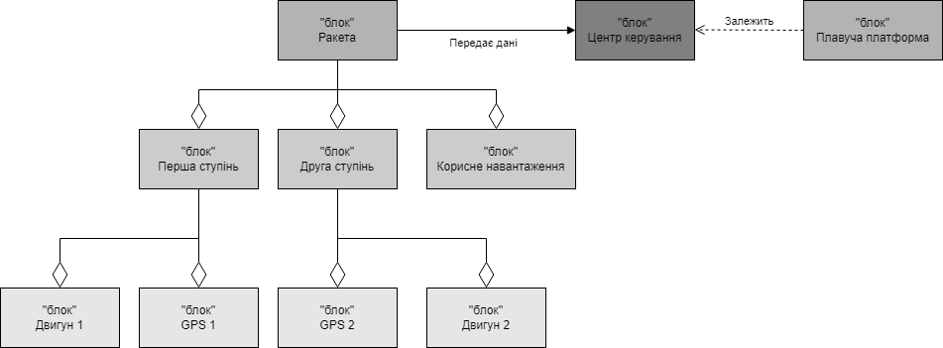Нижче наведено асоціації блоків для системи ‘багаторазової ракети носія’

Та визначення цих блоків з різними компонентами

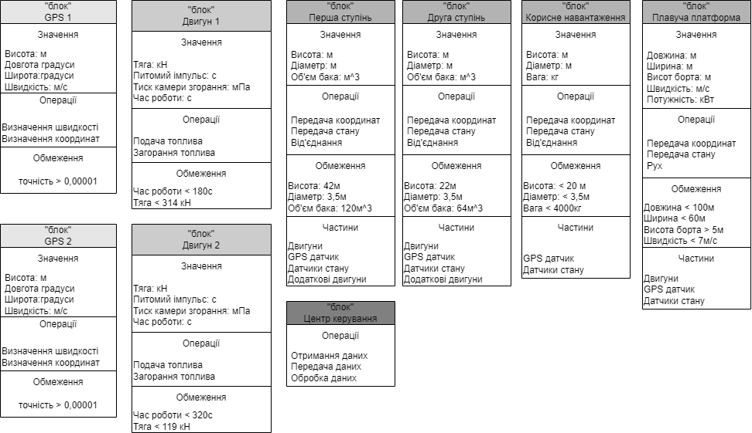

**Висновок –** на лабораторній роботі ми ознайомилися з блоками обраної системи